TRƯỜNG ĐẠI HỌC GIAO THÔNG VẬN TẢI TP. HỒ CHÍ MINH
VIỆN CÔNG NGHỆ THÔNG TIN VÀ ĐIỆN, ĐIỆN TỬ


ĐỒ ÁN MÔN HỌC
LẬP TRÌNH MANG

TÊN ĐỀ TÀI
UDM_11 - DOWNLOAD NHIỀU FILE
Giáo viên: Mai Ngọc Châu
SVTH:
Nguyễn Tuấn Phát _082206015052
Nguyễn Văn Phúc_066204002441
Nguyễn Trường Phúc_054206005429
Nguyễn Văn Tiến Minh_070206010073
Nguyễn Thuận Phát_082206016436
Trần Quốc Phong_075206006144

Tp Hồ Chí Minh, ngày 24 tháng 9 năm 2026

MỤC LỤC
1. Lý do chọn đề tài 4
2. Mục tiêu đề tài 4
3. Đối tượng và phạm vi nghiên cứu 5
4. Phương pháp thực hiện 5
5. Ý nghĩa thực tiễn 6
CHƯƠNG 1. TỔNG QUAN VÀ KIẾN TRÚC HỆ THỐNG 7
1.1. Giới thiệu đề tài 7
1.2. Yêu cầu hệ thống 7
1.3. Kiến trúc tổng thể Client – Server 8
1.4. Các thành phần chính 8
1.5. Cơ chế xử lý đồng thời (concurrency) 9
1.6. Khởi tạo và quản lý thư mục lưu trữ 10
CHƯƠNG 2. THIẾT KẾ GIAO THỨC VÀ ỨNG DỤNG 10
2.1. Giao thức tầng ứng dụng 10
2.2. Quy trình tải một file 11
2.2.1. Lấy danh sách tệp 11
2.2.2. Tải một tệp 12
2.2.3. Cơ chế timeout khi kết nối 12
2.3. Quản lý trạng thái file trên GUI 13
2.4. Cơ chế hàng đợi tải nhiều file 13
2.5. Theo dõi kết nối chủ động 14
2.6. Bảo mật đường dẫn tệp trên Server 15
CHƯƠNG 3: ĐÁnh giá, kết quả và tiến độ thực hiện 15
3.1. Kết quả đạt được 15
3.2. Đánh giá hệ thống 16
3.3. Đánh giá giao diện và trải nghiệm người dùng 17
3.4. Kiểm thử và kết quả kiểm thử 17
3.5. Khó khăn trong quá trình thực hiện 18
3.6. Kiến thức và kỹ năng học được 18
3.7. Nội dung đã hoàn thành 19
3.8. Nội dung chưa hoàn thành và hướng phát triển 20
3.9. Kết luận 20
LINK VIDEO DEMO nhóm 21
LINK GITHUB NHÓM 21
TÀI LIỆU THAM KHẢO 22

LỜI MỞ ĐẦU

1. Lý do chọn đề tài
Trong các hệ thống mạng máy tính, truyền tệp giữa các máy tính là một bài toán cơ bản và có tính ứng dụng cao. Trong thực tế, người dùng thường có nhu cầu truy cập các tệp được lưu trữ trên một máy chủ và tải một hoặc nhiều tệp về máy cá nhân. Khi số lượng tệp cần tải tăng lên, ứng dụng không chỉ cần thực hiện việc truyền dữ liệu mà còn phải quản lý hàng đợi, theo dõi tiến trình, hiển thị trạng thái và xử lý các tình huống lỗi trong quá trình truyền.
Từ yêu cầu đó, nhóm lựa chọn thực hiện đề tài UDM_11 – Download nhiều file theo mô hình Client–Server. Hệ thống sử dụng giao thức TCP để xây dựng quá trình giao tiếp giữa Client và Server. Server quản lý thư mục chứa các tệp được chia sẻ, trong khi Client cung cấp giao diện cho người dùng kết nối đến Server, xem danh sách tệp, lựa chọn tệp cần tải, quản lý hàng đợi và theo dõi quá trình tải.
Đề tài đồng thời giúp nhóm áp dụng các kiến thức của môn Lập trình mạng vào một ứng dụng hoàn chỉnh, bao gồm lập trình Socket, giao tiếp TCP, truyền dữ liệu qua mạng, lập trình bất đồng bộ, xử lý đồng thời và xây dựng giao diện Windows Forms.

2. Mục tiêu đề tài
- Mục tiêu của đề tài là xây dựng một ứng dụng Client–Server cho phép Client kết nối đến Server và tải một hoặc nhiều tệp thông qua giao thức TCP.
- Các mục tiêu cụ thể gồm:
- Xây dựng Server có khả năng khởi động, dừng và quản lý thư mục chia sẻ.
- Cho phép Client kết nối và ngắt kết nối với Server.
- Cho phép Client lấy danh sách các tệp đang được chia sẻ.
- Cho phép người dùng lựa chọn một hoặc nhiều tệp để đưa vào hàng đợi.
- Thực hiện tải tệp từ Server về Client thông qua TCP.
- Hiển thị trạng thái, phần trăm tiến trình và tốc độ tải của từng tệp.
- Cho phép hủy một tệp đang tải.
- Cho phép thử lại đối với tệp tải thất bại.
- Xử lý trường hợp tệp trùng tên tại thư mục lưu trữ của Client.
- Xử lý lỗi riêng cho từng tệp để hạn chế ảnh hưởng đến các tệp khác.
- Phát hiện tình trạng Server ngừng phản hồi và cập nhật trạng thái kết nối trên giao diện.
- Hỗ trợ quá trình tải tiếp đối với phần dữ liệu đã nhận khi quá trình tải bị gián đoạn.

3. Đối tượng và phạm vi nghiên cứu
Đối tượng nghiên cứu gồm:
- Giao tiếp TCP Socket.
- Giao thức tầng ứng dụng giữa Client và Server.
- Cơ chế truyền dữ liệu tệp qua NetworkStream.
- Lập trình bất đồng bộ trong .NET.
- Xử lý nhiều tác vụ tải đồng thời.
- Quản lý hàng đợi tải tệp.
- Thiết kế giao diện Windows Forms cho Client và Server.
Phạm vi của đề tài tập trung vào chiều Download từ Server về Client. Server cung cấp danh sách tệp và dữ liệu tệp, Client thực hiện kết nối, lựa chọn và tải tệp về máy.
Trong quá trình phát triển, hệ thống được bổ sung cơ chế xử lý tải bị gián đoạn và tải tiếp từ phần dữ liệu đã nhận. Các chức năng ngoài phạm vi chính như Upload không được triển khai.

4. Phương pháp thực hiện
Nhóm thực hiện đề tài theo các bước chính:
- Phân tích yêu cầu của bài toán download nhiều tệp.
- Thiết kế mô hình Client–Server.
- Thiết kế giao thức giao tiếp giữa hai phía.
- Xây dựng Server và các chức năng quản lý tệp.
- Xây dựng Client và giao diện quản lý quá trình tải.
- Xây dựng các lớp xử lý kết nối, hàng đợi, tải tệp và tiến độ.
- Tích hợp Client với Server.
- Kiểm thử các chức năng chính và các trường hợp lỗi.
- Sửa lỗi và kiểm tra lại các chức năng sau khi điều chỉnh.
Về công nghệ, nhóm sử dụng C# và .NET 10, với Windows Forms cho giao diện Client và Server. Các thao tác kết nối mạng, đọc ghi dữ liệu và xử lý tải tệp được xây dựng theo hướng bất đồng bộ.

5. Ý nghĩa thực tiễn
Đề tài giúp nhóm vận dụng kiến thức lập trình mạng vào việc xây dựng một ứng dụng có khả năng giao tiếp thực tế giữa nhiều máy tính.
Thông qua quá trình thực hiện, nhóm được củng cố kiến thức về TCP Socket, giao thức tầng ứng dụng, truyền dữ liệu qua NetworkStream, lập trình bất đồng bộ, xử lý đồng thời và quản lý lỗi.
Bên cạnh kiến thức kỹ thuật, đề tài còn giúp nhóm rèn luyện kỹ năng làm việc nhóm, phân chia nhiệm vụ, sử dụng GitHub, quản lý mã nguồn, kiểm tra thay đổi và phối hợp mã nguồn giữa nhiều thành viên.

CHƯƠNG 1. TỔNG QUAN VÀ KIẾN TRÚC HỆ THỐNG

1.1. Giới thiệu đề tài
Trong lập trình mạng, truyền tải tệp giữa các máy tính là một bài toán cơ bản nhưng có nhiều vấn đề cần giải quyết như thiết lập kết nối, truyền dữ liệu, quản lý tiến trình và xử lý lỗi.
Đề tài UDM_11 xây dựng một hệ thống truyền tệp theo mô hình Client–Server. Server quản lý một thư mục chứa các tệp được chia sẻ và cung cấp dữ liệu cho Client. Client cung cấp giao diện đồ họa cho người dùng kết nối tới Server, xem danh sách tệp, lựa chọn một hoặc nhiều tệp, đưa tệp vào hàng đợi và theo dõi quá trình tải.
Hệ thống được chia thành hai ứng dụng chính là ClientApp và ServerApp trong cùng một solution. Cách tổ chức này giúp phân tách nhiệm vụ giữa phía yêu cầu dữ liệu và phía cung cấp dữ liệu.

1.2. Yêu cầu hệ thống
Hệ thống cần đáp ứng các yêu cầu chính:
- Server có thể khởi động và dừng.
- Server cho phép lựa chọn thư mục chia sẻ.
- Server quản lý danh sách tệp trong thư mục.
- Client có thể kết nối tới Server.
- Client có thể lấy danh sách tệp.
- Client có thể làm mới danh sách tệp.
- Người dùng có thể chọn nhiều tệp.
- Người dùng có thể thêm tệp vào hàng đợi.
- Người dùng có thể xóa tệp khỏi hàng đợi.
- Client có thể tải tệp qua TCP.
- Client có thể tải nhiều tệp.
- Client hiển thị trạng thái và tiến độ tải.
- Client hiển thị tốc độ tải.
- Người dùng có thể hủy một tệp.
- Người dùng có thể thử lại tệp bị lỗi.
- Hệ thống xử lý tệp trùng tên.
- Hệ thống phát hiện lỗi kết nối.
- Hệ thống hỗ trợ nhiều Client kết nối tới Server.

1.3. Kiến trúc tổng thể Client – Server
Hệ thống gồm hai project chính:
ClientApp
Client chịu trách nhiệm giao tiếp với Server và cung cấp giao diện cho người dùng.
Các thành phần chính gồm:
- MainForm: giao diện chính và điều phối hoạt động của Client.
- TcpClientService: quản lý kết nối TCP và giao tiếp với Server.
- DownloadService: thực hiện quá trình tải tệp.
- DownloadQueueService: quản lý hàng đợi.
- ProgressService: tính toán tiến độ và tốc độ tải.
- Các lớp mô hình dùng để lưu thông tin tệp và trạng thái tải.
ServerApp
Server chịu trách nhiệm:
- Khởi động và dừng Server.
- Lắng nghe kết nối TCP.
- Quản lý thư mục chia sẻ.
- Liệt kê tệp.
- Xử lý yêu cầu tải tệp.
- Phục vụ nhiều Client.

1.4. Các thành phần chính
Bảng 1.1. Các thành phần chính
Project | Thành phần | Vai trò
ClientApp | MainForm | Giao diện chính: hiển thị danh sách tệp Server, hàng đợi và tiến trình tải
ClientApp | TcpClientService | Kết nối TCP tới Server, gửi lệnh LIST/GET, đọc/ghi dữ liệu theo giao thức
ClientApp | DownloadService | Điều phối tải tệp, giới hạn số tác vụ đồng thời (SemaphoreSlim), xử lý trùng tên
ClientApp | DownloadQueueService | Quản lý danh sách hàng đợi tải, chống thêm trùng tên tệp
ClientApp | ProgressService | Tính phần trăm tiến trình và tốc độ tải (Mbps) theo thời gian thực
ClientApp | FolderHelper | Mở thư mục Downloads chứa tệp đã tải trên máy Client
ServerApp | ServerMainForm | Giao diện quản trị Server: chọn thư mục chia sẻ, Start/Stop, xem log, danh sách tệp
ServerApp | FileServer / FileService | Lớp dịch vụ xử lý lắng nghe kết nối và thao tác tệp (thiết kế song song, hiện chưa được ServerMainForm sử dụng)
ServerApp | ClientHandler | Lớp dự kiến xử lý phiên làm việc của từng Client (hiện là lớp rỗng, chưa hiện thực)

1.5. Cơ chế xử lý đồng thời (concurrency)
Đối với Client, quá trình tải được tổ chức thành các tác vụ riêng cho từng tệp. Mỗi tác vụ có cơ chế hủy riêng nhằm cho phép người dùng hủy một tệp mà không ảnh hưởng trực tiếp đến các tệp khác.
Số lượng tác vụ tải đồng thời được giới hạn bằng SemaphoreSlim. Cơ chế này giúp tránh việc tạo quá nhiều kết nối cùng lúc và hạn chế ảnh hưởng đến tài nguyên của Client và Server.
Khi nhiều tệp được chọn, chương trình tạo các tác vụ tương ứng và chờ các tác vụ hoàn thành. Việc tổ chức này cho phép quản lý quá trình tải nhiều tệp và cập nhật trạng thái từng tệp độc lập.

1.6. Khởi tạo và quản lý thư mục lưu trữ
Phía Server có thư mục chứa các tệp được chia sẻ. Người dùng có thể chọn thư mục khác thông qua giao diện Server và làm mới danh sách tệp sau khi thay đổi.

Phía Client sử dụng thư mục Downloads để lưu các tệp tải về. Khi thư mục chưa tồn tại, chương trình tạo thư mục trước khi thực hiện việc ghi tệp.

CHƯƠNG 2. THIẾT KẾ GIAO THỨC VÀ ỨNG DỤNG

2.1. Giao thức tầng ứng dụng
Hệ thống sử dụng TCP ở tầng vận chuyển để thực hiện trao đổi dữ liệu giữa Client và Server.
Giao thức tầng ứng dụng được thiết kế theo cơ chế đóng khung dữ liệu. Với dữ liệu dạng chuỗi, hệ thống sử dụng một số nguyên 4 byte để biểu diễn độ dài dữ liệu, sau đó truyền nội dung chuỗi được mã hóa bằng UTF-8. Với dữ liệu dạng số, hệ thống sử dụng kiểu số nguyên phù hợp với nội dung cần truyền. Nội dung tệp được truyền trực tiếp dưới dạng dữ liệu nhị phân thông qua NetworkStream.
Các lệnh chính gồm:
- LIST: yêu cầu danh sách tệp.
- GET: yêu cầu tải một tệp.
- QUIT: kết thúc phiên làm việc.
Cách thiết kế này giúp Client và Server thống nhất cách đọc và ghi dữ liệu, hạn chế tình trạng đọc sai dữ liệu do không xác định được ranh giới giữa các trường.
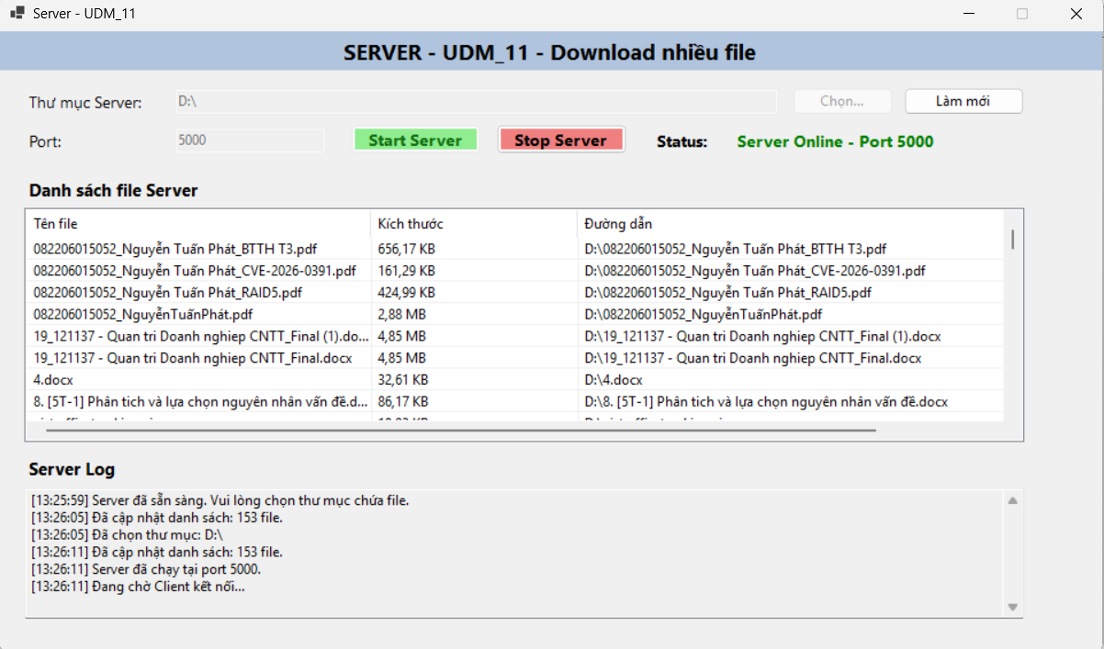
Hình 2.1. Giao diện Server khi đang hoạt động và chờ Client kết nối.

2.2. Quy trình tải một file

2.2.1. Lấy danh sách tệp
Khi Client kết nối đến Server, Client gửi yêu cầu lấy danh sách tệp. Server kiểm tra thư mục chia sẻ và trả về số lượng tệp cùng thông tin tên và kích thước của từng tệp.
Client nhận dữ liệu, phân tích thông tin và hiển thị danh sách trên giao diện để người dùng lựa chọn.
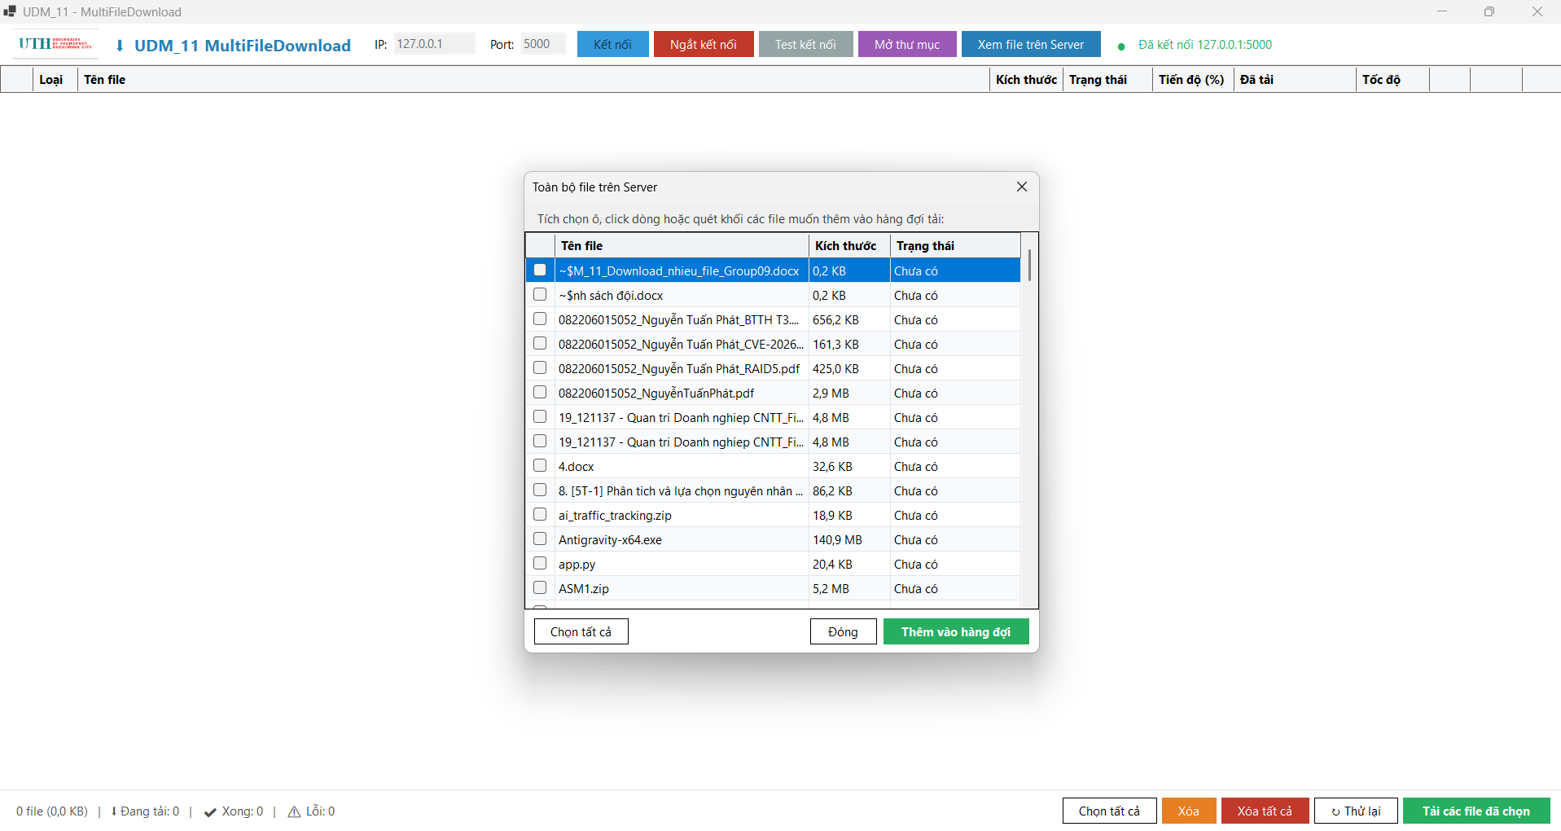
Hình 2.2. Danh sách tệp nhận được từ Server trên giao diện Client.

2.2.2. Tải một tệp
Khi người dùng lựa chọn một tệp, Client gửi yêu cầu tải tệp đến Server.
Server kiểm tra tên tệp, xác định tệp có tồn tại trong thư mục chia sẻ hay không. Nếu yêu cầu hợp lệ, Server gửi thông tin phản hồi và kích thước tệp trước khi truyền nội dung.
Client nhận dữ liệu theo từng khối và ghi xuống thư mục lưu trữ. Quá trình nhận dữ liệu dựa trên kích thước tệp đã được xác định để biết chính xác thời điểm quá trình tải hoàn tất.
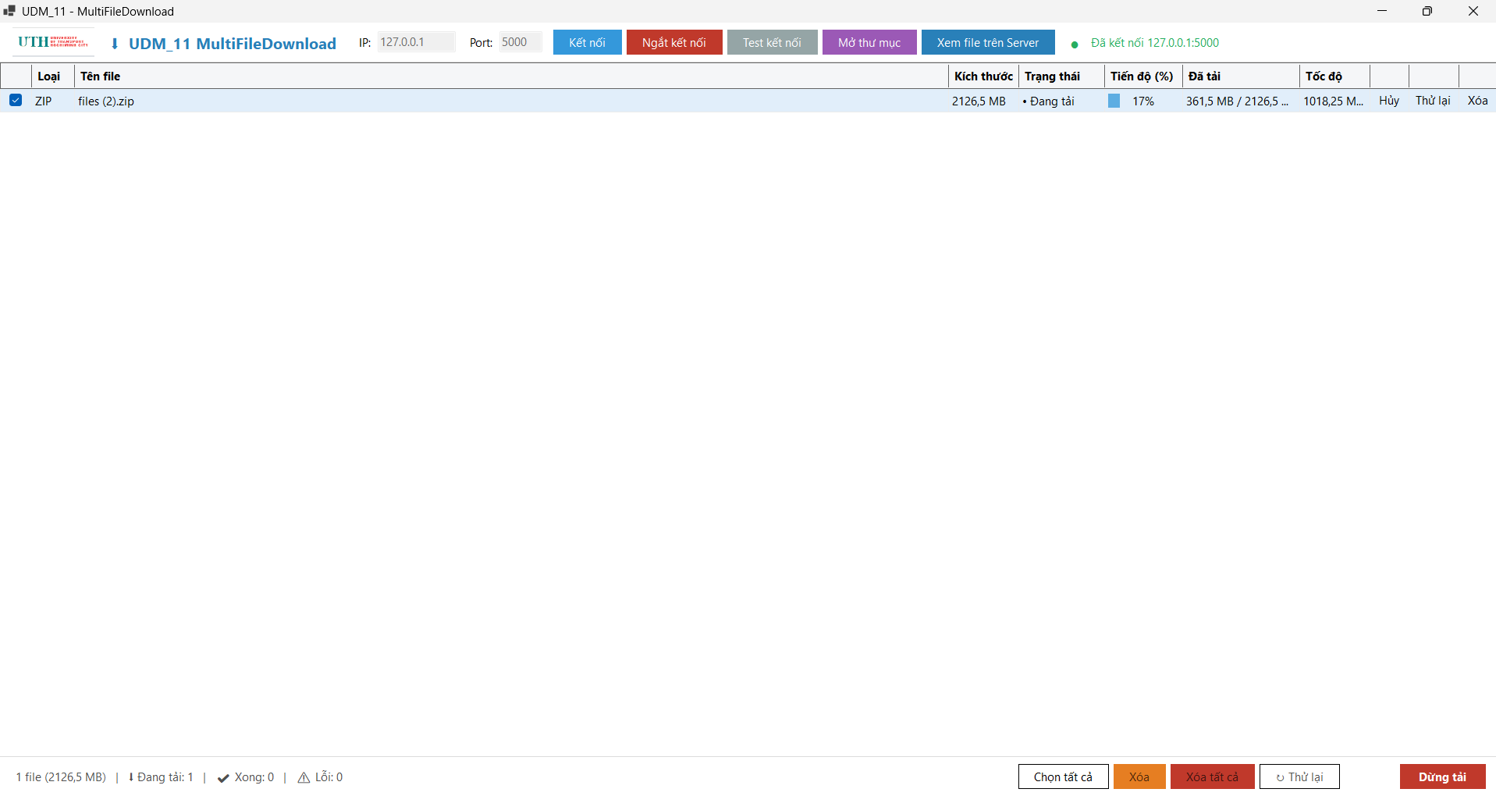
Hình 2.3. Giao diện Client khi đang tải tệp.

2.2.3. Cơ chế timeout khi kết nối
Để tránh việc Client phải chờ quá lâu khi Server không phản hồi, thời gian thiết lập kết nối được giới hạn.
Nếu quá thời gian quy định mà Client chưa thiết lập được kết nối, thao tác kết nối sẽ được hủy và giao diện thông báo lỗi cho người dùng
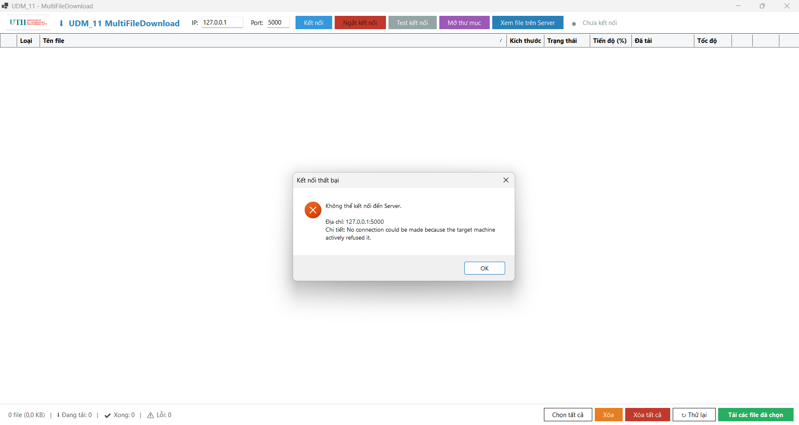
Hình 2.4. Thông báo lỗi khi Client không thể kết nối đến Server.

2.3. Quản lý trạng thái file trên GUI
Mỗi tệp trong hàng đợi có trạng thái riêng. Trong quá trình tải, chương trình cập nhật số byte đã nhận, phần trăm hoàn thành và tốc độ tải.
Giao diện hiển thị các thông tin này trực tiếp trên từng dòng của bảng hàng đợi. Nhờ đó người dùng có thể theo dõi nhiều tệp cùng lúc và biết được tệp nào đang chờ, đang tải, đã hoàn thành hoặc gặp lỗi.
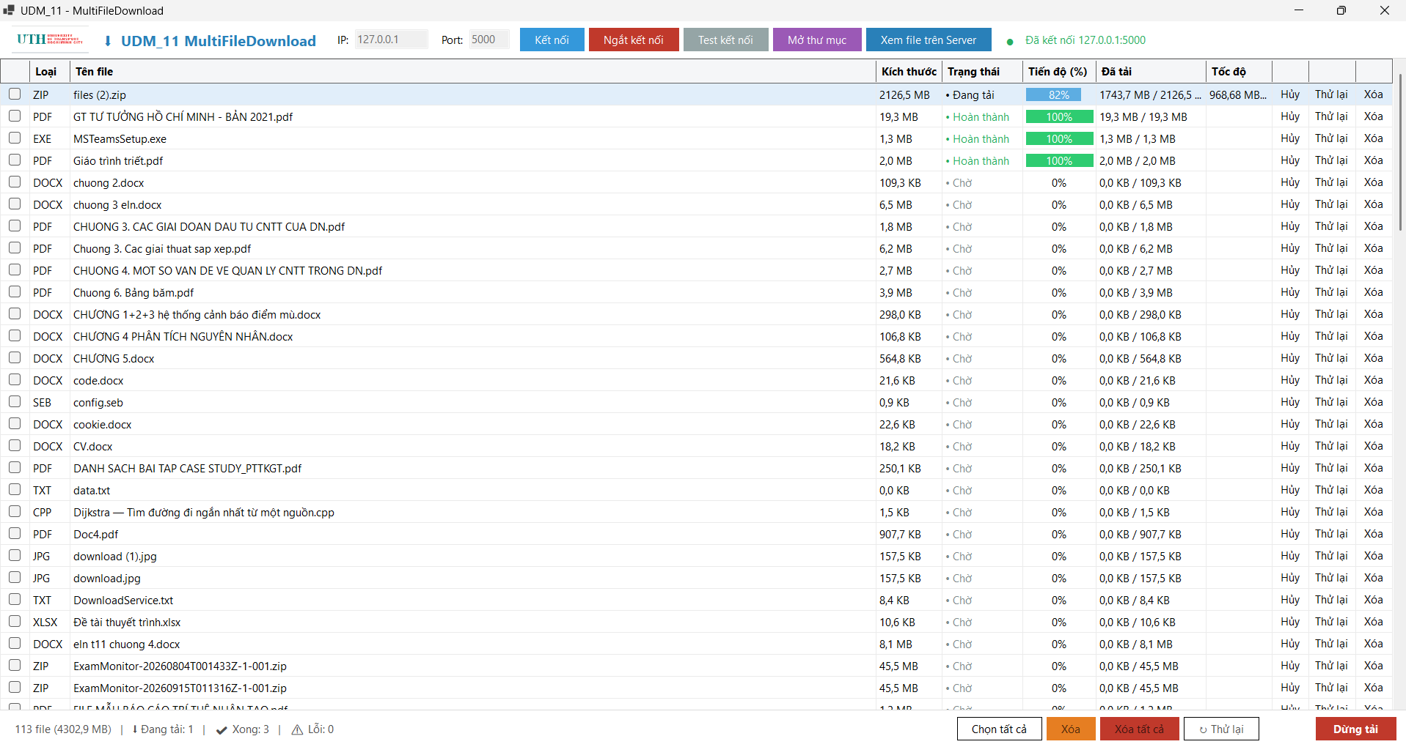Hình 2.5. Bảng hàng đợi hiển thị trạng thái và tiến độ tải các tệp.

2.4. Cơ chế hàng đợi tải nhiều file
DownloadQueueService chịu trách nhiệm quản lý các tệp mà người dùng lựa chọn.
Khi người dùng chọn tệp từ danh sách Server, tệp được đưa vào hàng đợi. Hệ thống kiểm tra tên tệp trước khi thêm để hạn chế việc một tệp xuất hiện nhiều lần.
Người dùng có thể chọn nhiều tệp trong hàng đợi và bắt đầu quá trình tải. Mỗi tệp được quản lý trạng thái riêng trong suốt quá trình thực hiện.
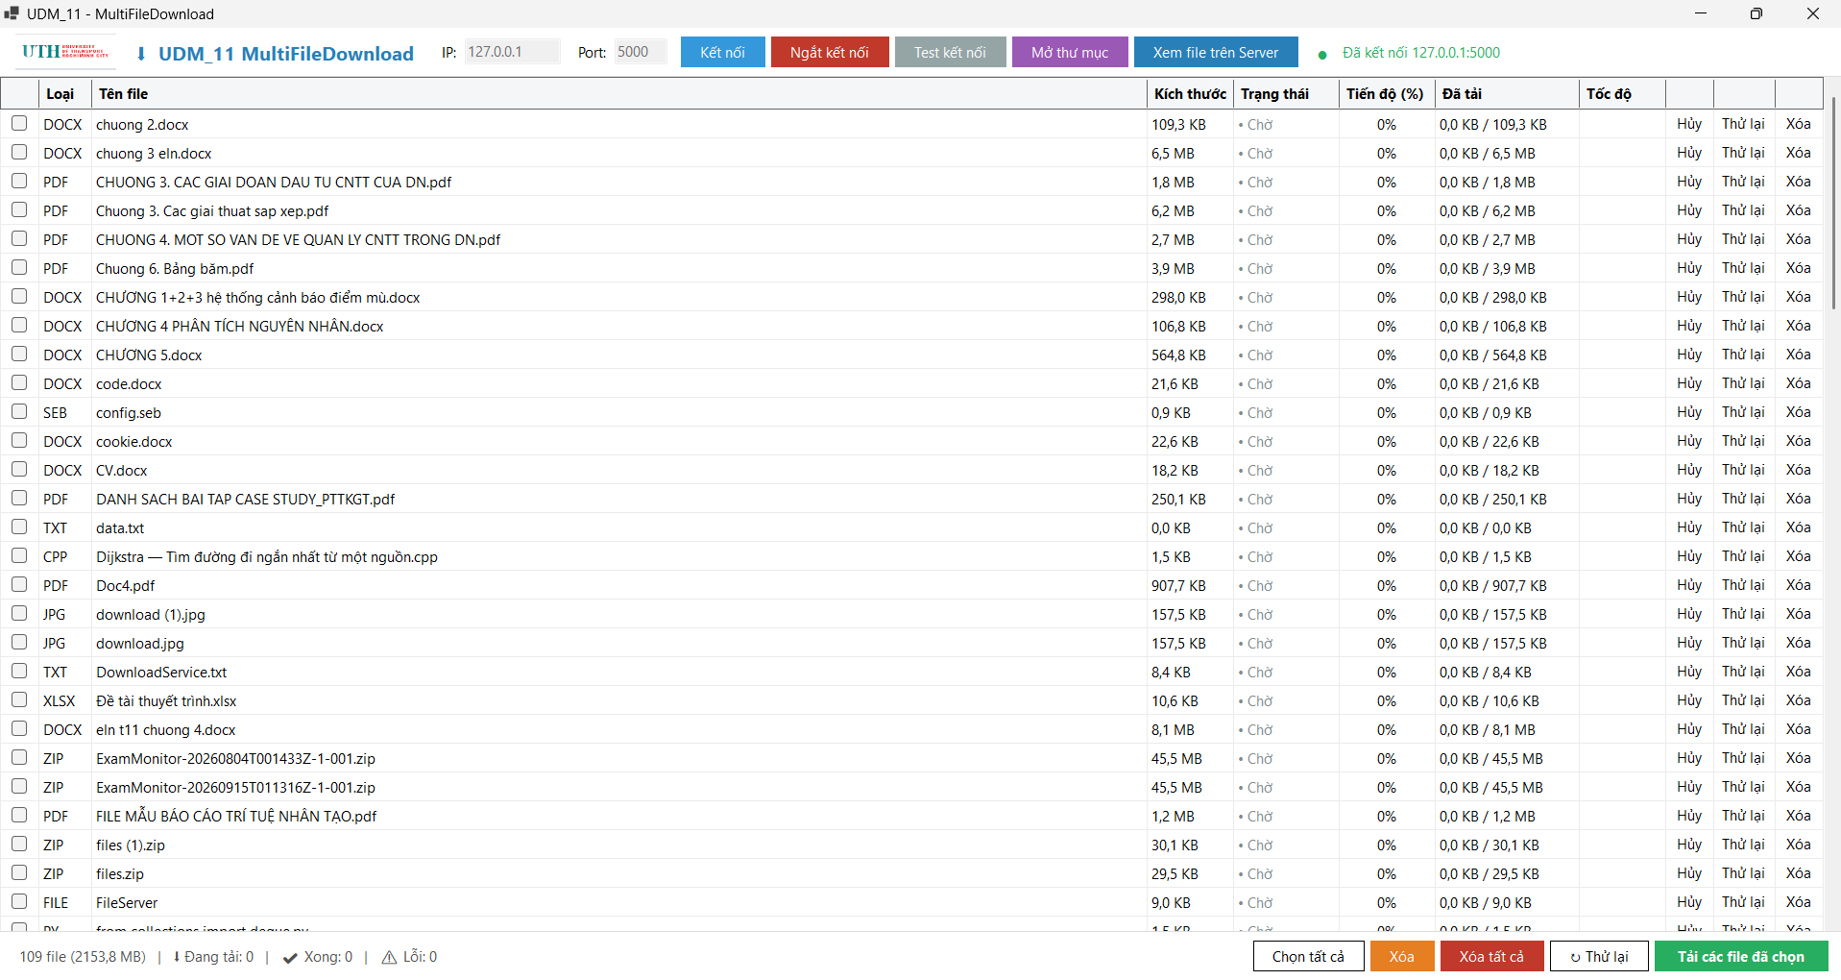
Hình 2.6. Client với nhiều tệp được thêm vào hàng đợi tải.

2.5. Theo dõi kết nối chủ động
Sau khi kết nối thành công, Client sử dụng bộ định thời để kiểm tra trạng thái của Server theo chu kỳ.
Nếu Server vẫn phản hồi, Client tiếp tục hoạt động bình thường. Nếu việc kiểm tra thất bại, Client cập nhật trạng thái kết nối, thông báo cho người dùng và thực hiện quy trình xử lý mất kết nối.
Cơ chế này giúp Client phát hiện tình trạng Server ngừng hoạt động ngay cả khi người dùng không thực hiện thao tác mới
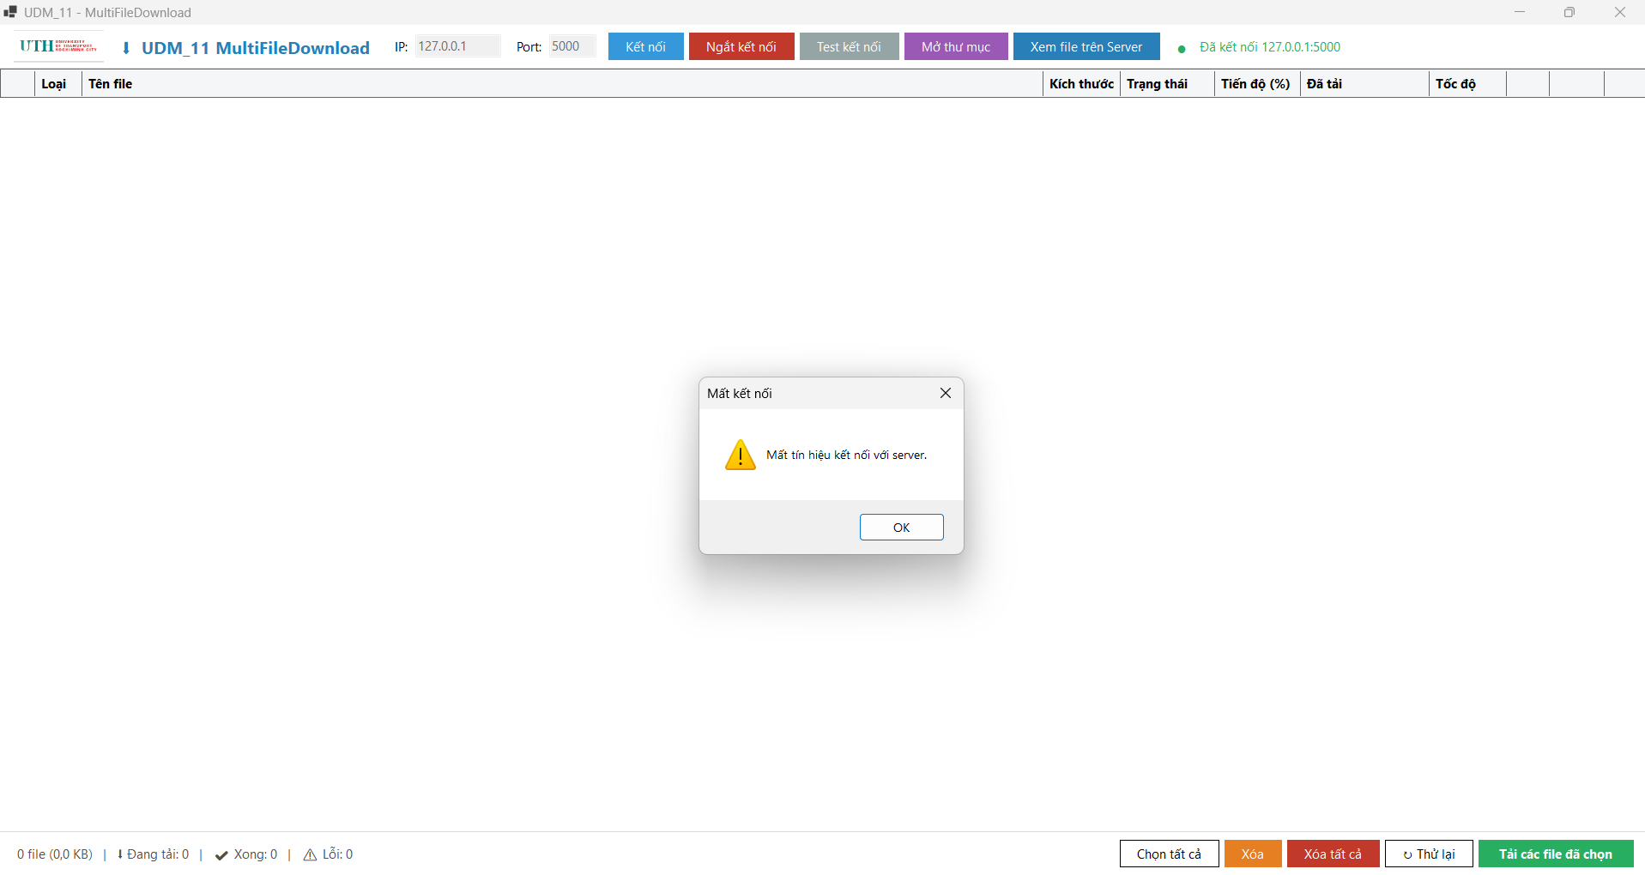
Hình 2.7. Client hiển thị trạng thái mất kết nối với Server.

2.6. Bảo mật đường dẫn tệp trên Server
Khi nhận yêu cầu tải tệp, Server không sử dụng trực tiếp tên tệp do Client gửi để truy cập hệ thống tệp.
Tên tệp được xử lý để loại bỏ các thành phần đường dẫn không cần thiết, sau đó được kết hợp với thư mục chia sẻ và chuẩn hóa thành đường dẫn tuyệt đối.
Server kiểm tra đường dẫn kết quả có nằm trong thư mục chia sẻ được cấu hình hay không trước khi đọc tệp. Nếu đường dẫn không hợp lệ, Server từ chối yêu cầu.
Cơ chế này giúp hạn chế việc Client truy cập vào các tệp nằm ngoài phạm vi thư mục được Server cho phép.

CHƯƠNG 3: ĐÁnh giá, kết quả và tiến độ thực hiện

3.1. Kết quả đạt được
Sau quá trình phát triển và tích hợp, nhóm đã xây dựng được ứng dụng Client–Server với các chức năng chính:
Phía Server:
- Khởi động Server.
- Dừng Server.
- Chọn thư mục chia sẻ.
- Hiển thị danh sách tệp.
- Làm mới danh sách tệp.
- Tiếp nhận kết nối từ Client.
- Xử lý yêu cầu lấy danh sách tệp.
- Xử lý yêu cầu tải tệp.
- Hỗ trợ nhiều Client kết nối.
Phía Client:
- Nhập địa chỉ và cổng Server.
- Kết nối tới Server.
- Ngắt kết nối.
- Lấy danh sách tệp thực tế từ Server.
- Hiển thị danh sách tệp.
- Thêm tệp vào hàng đợi.
- Xóa tệp khỏi hàng đợi.
- Tải tệp.
- Tải nhiều tệp.
- Hiển thị phần trăm tiến độ.
- Hiển thị tốc độ tải.
- Hủy từng tệp.
- Thử lại tệp bị lỗi.
- Xử lý tệp trùng tên.
- Phát hiện mất kết nối.
- Xử lý tải tiếp từ phần dữ liệu đã nhận đối với trường hợp tải bị gián đoạn.

3.2. Đánh giá hệ thống
Qua quá trình phát triển và kiểm tra, hệ thống đã đáp ứng được các chức năng cốt lõi của đề tài.
Client có khả năng giao tiếp với Server thông qua TCP, nhận danh sách tệp và gửi yêu cầu tải. Server có khả năng quản lý thư mục chia sẻ và phục vụ các yêu cầu từ Client.
Giao diện Client cho phép người dùng quản lý danh sách tệp, hàng đợi và theo dõi tiến trình tải. Các thao tác Hủy, Thử lại và Xóa được tổ chức theo từng tệp, giúp người dùng kiểm soát quá trình tải thuận tiện hơn.
Việc sử dụng lập trình bất đồng bộ giúp giao diện không phải chờ trực tiếp trong khi thực hiện các thao tác mạng và đọc ghi tệp. Việc quản lý tác vụ tải riêng cho từng tệp cũng giúp hệ thống xử lý lỗi theo từng tệp thay vì làm dừng toàn bộ hàng đợi.

3.3. Đánh giá giao diện và trải nghiệm người dùng
Giao diện Client được tổ chức thành các khu vực chính gồm:
- Khu vực kết nối Server.
- Khu vực hiển thị danh sách tệp.
- Khu vực hàng đợi tải.
- Khu vực hiển thị tiến độ.
- Các thao tác Hủy, Thử lại và Xóa.
Các thông tin quan trọng như trạng thái kết nối, trạng thái tệp, phần trăm tiến độ và tốc độ tải được hiển thị trực tiếp trên giao diện.
Việc tổ chức mỗi tệp thành một dòng riêng giúp người dùng dễ dàng quan sát nhiều tệp trong cùng một thời điểm. Các nút thao tác được đặt trực tiếp trên từng dòng để hạn chế việc người dùng phải tìm lại tệp cần thao tác.

3.4. Kiểm thử và kết quả kiểm thử
Nhóm thực hiện kiểm thử chức năng và kiểm thử tích hợp giữa Client và Server.
Các nội dung được kiểm tra gồm:
- Khởi động và dừng Server.
- Cấu hình thư mục chia sẻ.
- Kết nối và ngắt kết nối Client.
- Lấy danh sách tệp.
- Thêm và xóa tệp khỏi hàng đợi.
- Tải một tệp.
- Tải nhiều tệp.
- Hiển thị tiến độ và tốc độ.
- Hủy tệp đang tải.
- Thử lại tệp bị lỗi.
- Xử lý tệp trùng tên.
- Xử lý mất kết nối.
- Kiểm tra nhiều Client hoạt động đồng thời.
- Kiểm tra quá trình đóng Server khi Client đang kết nối.
- Kiểm tra giao diện và khả năng thao tác.
Kết quả chi tiết của từng trường hợp kiểm thử được lưu trong file Excel testcase và nộp riêng cùng bài báo cáo. Vì vậy báo cáo Word chỉ trình bày tổng quan, không lặp lại toàn bộ bảng testcase.

3.5. Khó khăn trong quá trình thực hiện
Trong quá trình thực hiện đề tài, nhóm gặp một số khó khăn.
Thứ nhất, việc thiết kế giao thức Client–Server yêu cầu hai phía phải thống nhất hoàn toàn về thứ tự và kiểu dữ liệu. Chỉ cần cách đọc và ghi dữ liệu giữa hai phía không thống nhất thì quá trình truyền có thể xảy ra lỗi.
Thứ hai, việc xử lý nhiều tệp đồng thời phức tạp hơn so với tải một tệp. Chương trình phải quản lý trạng thái, tiến độ, lỗi và khả năng hủy riêng cho từng tệp.
Thứ ba, việc cập nhật giao diện trong khi các tác vụ mạng đang chạy yêu cầu nhóm phải xử lý phù hợp giữa tác vụ bất đồng bộ và giao diện Windows Forms.
Thứ tư, nhóm phải xử lý các tình huống phát sinh như mất kết nối, tệp không tồn tại, tệp trùng tên và quá trình tải bị gián đoạn.
Ngoài ra, việc phối hợp mã nguồn giữa nhiều thành viên cũng yêu cầu nhóm sử dụng GitHub, phân chia nhiệm vụ và kiểm soát các thay đổi để hạn chế xung đột mã nguồn.

3.6. Kiến thức và kỹ năng học được
Kiến thức:
Thông qua đề tài, nhóm củng cố được:
- Kiến thức về mô hình Client–Server.
- Kiến thức về TCP Socket.
- Cách xây dựng giao thức tầng ứng dụng.
- Cách truyền dữ liệu qua NetworkStream.
- Lập trình bất đồng bộ.
- Xử lý nhiều tác vụ đồng thời.
- Quản lý hàng đợi.
- Xử lý lỗi trong ứng dụng mạng.
- Xử lý tệp và thư mục trong C#.
- Xây dựng giao diện Windows Forms.
Kỹ năng:
Nhóm rèn luyện được:
- Phân tích yêu cầu.
- Thiết kế và tổ chức mã nguồn.
- Debug chương trình.
- Kiểm thử chức năng.
- Xử lý lỗi phát sinh trong quá trình tích hợp.
- Làm việc nhóm.
- Phân chia nhiệm vụ giữa các thành viên.
- Sử dụng Git và GitHub.
- Quản lý nhánh và thay đổi mã nguồn.
- Theo dõi tiến độ thực hiện dự án.

3.7. Nội dung đã hoàn thành
Tính đến phiên bản hiện tại, nhóm đã hoàn thành các nội dung chính:
Phần Server
- Xây dựng project Server.
- Xây dựng giao diện quản trị Server.
- Khởi động và dừng Server.
- Quản lý thư mục chia sẻ.
- Hiển thị danh sách tệp.
- Xử lý kết nối Client.
- Xử lý yêu cầu lấy danh sách.
- Xử lý yêu cầu tải tệp.
- Hỗ trợ nhiều Client.
Phần Client
- Xây dựng giao diện Client.
- Kết nối thực tế tới Server.
- Lấy danh sách tệp thực tế.
- Quản lý hàng đợi.
- Tải tệp.
- Tải nhiều tệp.
- Hiển thị tiến độ.
- Hiển thị tốc độ.
- Hủy tệp.
- Thử lại tệp.
- Xử lý tệp trùng tên.
- Phát hiện mất kết nối.
- Xử lý tải tiếp đối với tệp đã tải dở.
Phần quản lý dự án
- Phân chia công việc cho các thành viên.
- Làm việc trên repository GitHub chung.
- Theo dõi thay đổi thông qua commit.
- Tích hợp các phần mã nguồn của các thành viên.
- Kiểm thử lại sau khi tích hợp.

3.8. Nội dung chưa hoàn thành và hướng phát triển
Mặc dù các chức năng chính của đề tài đã được triển khai, hệ thống vẫn còn một số hướng có thể tiếp tục cải thiện.
- Hoàn thiện thêm các lớp xử lý Server theo hướng tách biệt hoàn toàn khỏi giao diện.
- Bổ sung kiểm thử tự động cho các thành phần xử lý dữ liệu.
- Cải thiện hệ thống ghi nhật ký để hỗ trợ việc phát hiện và phân tích lỗi.
- Tiếp tục cải thiện giao diện khi số lượng tệp trong hàng đợi lớn.
- Tối ưu hiệu năng khi có nhiều Client đồng thời.
- Bổ sung thêm các cơ chế kiểm tra toàn vẹn dữ liệu nếu cần mở rộng hệ thống.
Các nội dung trên được xem là hướng phát triển tiếp theo, không ảnh hưởng đến các chức năng cốt lõi đã triển khai trong phạm vi đề tài.

3.9. Kết luận
Đề tài UDM_11 – Download nhiều file qua TCP đã xây dựng được một hệ thống truyền tệp theo mô hình Client–Server bằng C# và Windows Forms.
Hệ thống cho phép Client kết nối tới Server, nhận danh sách tệp, lựa chọn nhiều tệp, quản lý hàng đợi và thực hiện tải tệp thông qua TCP. Trong quá trình tải, người dùng có thể theo dõi trạng thái, tiến độ và tốc độ của từng tệp. Hệ thống cũng có khả năng xử lý các trường hợp lỗi như mất kết nối, tệp không hợp lệ, tệp trùng tên và tải bị gián đoạn.
Thông qua đề tài, nhóm đã áp dụng được các kiến thức về lập trình mạng, TCP Socket, lập trình bất đồng bộ, xử lý đồng thời và xây dựng giao diện Windows Forms vào một chương trình hoàn chỉnh. Đồng thời, nhóm có thêm kinh nghiệm về quản lý mã nguồn và phối hợp phát triển phần mềm bằng GitHub.
Các trường hợp kiểm thử chi tiết được nhóm lưu riêng trong file Excel testcase. Kết quả kiểm thử được sử dụng để kiểm tra và điều chỉnh các chức năng trong quá trình phát triển.
Trong thời gian tiếp theo, hệ thống có thể tiếp tục được cải thiện về kiến trúc mã nguồn, khả năng kiểm thử tự động, ghi nhật ký và hiệu năng khi số lượng Client tăng lên.

LINK VIDEO DEMO nhóm

LINK GITHUB NHÓM

TÀI LIỆU THAM KHẢO
[1] Tài liệu môn học Lập trình mạng máy tính, Trường Đại học Giao thông Vận tải TP. Hồ Chí Minh, 2026.
[2] Microsoft, ".NET Socket Programming Documentation," [Online]. Available: https://learn.microsoft.com/dotnet/api/system.net.sockets
[3] J. Postel, "Transmission Control Protocol," RFC 793, Internet Engineering Task Force, Sep. 1981. [Online]. Available: https://www.rfc-editor.org/rfc/rfc793
[4] Microsoft, "Asynchronous programming with async and await," [Online]. Available: https://learn.microsoft.com/dotnet/csharp/asynchronous-programming/
[5] Microsoft, "SemaphoreSlim Class," [Online]. Available: https://learn.microsoft.com/dotnet/api/system.threading.semaphoreslim
[6] Microsoft, "Windows Forms overview," [Online]. Available: https://learn.microsoft.com/dotnet/desktop/winforms/
[7] Microsoft, "TcpListener Class," [Online]. Available: https://learn.microsoft.com/dotnet/api/system.net.sockets.tcplistener
[8] Microsoft, "BitConverter Class," [Online]. Available: https://learn.microsoft.com/dotnet/api/system.bitconverter
[9] Microsoft, "Encoding.UTF8 Property," [Online]. Available: https://learn.microsoft.com/dotnet/api/system.text.encoding.utf8
[10] Microsoft, "Path.GetFullPath Method," [Online]. Available: https://learn.microsoft.com/dotnet/api/system.io.path.getfullpath
[11] Microsoft, "File.Move Method," [Online]. Available: https://learn.microsoft.com/dotnet/api/system.io.file.move
[12] Microsoft, "FileStream Class," [Online]. Available: https://learn.microsoft.com/dotnet/api/system.io.filestream

